«Дөңгілағаш ауылының негізгі орта мектебі» КММ

Мектептің 2024-2025 оқу жылында атқарылған
әлеуметтік педагогтың жылдық жұмысының есебі

Әлеуметтік педагог: Жухай Ж.Ж.

2024-2025 оқу жылы
«Дөңгілағаш ауылының негізгі орта мектебі» КММ

Мектептің 2024-2025 оқу жылында атқарылған
әлеуметтік педагогтыңжылдық жұмысының есебі
Әлеуметтік педагогиканың мақсаты –мектептің әлеуметтік осал топтағы оқушыларына әлеуметтік-педагогикалық қолдау көрсете отырып, әлеуметтік теңсіздіктің алдын алу, мектептің әлеуметтік әл-ауқатын арттыру.
Міндеттері:
- Мектеп оқушыларының әлеуметтік жағдайын жан-жақты зерттеу және болжау, сол арқылы әлеуметтік шаралардың орындалуын қамтамасыз етіп, бала үшін білім алуға қолайлы орта құру;
- «Бала-отбасы-мектеп» моделіндегі әлеуметтік-педагогикалық жұмыс негізінде әлеуметтік жетімдіктің алдын алу;
- Оқушылардың құқықтық, әлеуметтік білімі мен жауапкершілігін қалыптастыру, баланың жан-жақты дамуын әлеуметтік-педагогикалық сүйемелдеу.
2024-2025 оқу жылына арналған әлеуметтік педагогтің жұмыс жоспары құрылып, бекітілді.
Оқу жылының басында сынып жетекшілерден оқушылардың әлеуметтік тұрмыс жағдайын зерттеу жөнінде мәліметтер жиналды.
Мектеп бойынша оқушылардың әлеуметтік картасы және картотекасы жасалды.
Жоспарға сай әлеуметтік мәртебеге ие отбасынан шыққан оқушылардың тізімі құрылып, бекітілді.
Мектептегі ең маңызды мәселе – оқулық.Тамыз, қыркүйек айына арналған жоспарға сәйкес (13 тамыз–13 қыркүйек) 1-9 сынып оқушыларының оқулықтармен қамтамасыз етілуі мақсатқа қойылды.
2024-2025 оқу жылында толық емес, аз қамтылған, көпбалалы, АӘК алатын отбасынан шыққан оқушылар оқулықтармен – 100% қамтамасыз етілген. Ағымдағы 2024-2025 оқу жылына мектепалды даярлық тобына негізгі пәндер бойынша дәптерлер берілді.
Әлеуметтік мәртебеге ие оқушылардың тізімі:
№ | Оқушының аты-жөні | Сыныбы | Оқулықпен қамтамасз етілуі
1. | Жылқайдар Әдия | Метепалды даярлық тобы | 100 %
2. | Бекмагамбетова Меруерт | 1-сынып | 100 %
3. | Тұрсынова Айлин | 2-сынып | 100 %
4. | Есмағанбет Арғын | 3-сынып | 100 %
5. | Есмағанбет Жарқын | 3-сынып | 100 %
6. | Серикова Адина | 3-сынып | 100 %
7. | Бекмагамбетова Дария | 3-сынып | 100 %
8. | Бекмагамбетова Камила | 4-сынып | 100 %
9. | Уразов Мұхаммед | 4-сынып | 100 %
10. | Турсунова Ясмина | 5-сынып | 100 %
11. | Сериков Ислам | 5-сынып | 100 %
12. | Бекмағамбет Қайсар | 5-сынып | 100 %
13. | Дүйсенбай Нұрбақыт | 6-сынып | 100 %
14. | Турсунов Алихан | 6-сынып | 100 %
15. | Сериков Мұхаммед | 6-сынып | 100 %
16. | Қабыкен Ерасыл | 6-сынып | 100 %
17. | Уразов Рахим | 7-сынып | 100 %
18. | Есмағанбет Кәусар | 8-сынып | 100 %
19. | Есмағанбет Ақниет | 9-сынып | 100 %
20. | Уразов Рахман | 9-сынып | 100 %
21 | Ирсаева Жансая | 9-сынып | 100 %
«Дөңгілағаш ауылының негізгі орта мектебі» КММ 2024-2025 оқу жылында оқушыларды оқулықпен қамтамасыз ету 100% құрайды.
Оқу жылында балалық шақтың құқығын қорғау бойынша бірнеше бағытта жұмыстар жүргізілді.Мектептің әлеуметтік желілерінде және мектеп сайтында балалардың құқығын қорғау бойынша жаднамалар мен материалдар жарияланды.
Білім алушылардың сабаққа бармауының алдын алу мақсатында «Жаппай оқыту» және «Мектепке жол» республикалық акциясы айлығы жүзеге асты. Акция аясында әлеуметтік мәртебеге ие отбасынан шыққан білім алушыларға қаржылай және материалдық қолдау көрсетілді. «Мектепке жол» акциясына жалпы мектебіміздің 4 оқушысы қамтылды. Мектебіміздегі 13 оқушыға «Жаппай біліммен қамту қоры есебінен»2024 жылдың шілде айында 40567 теңге көлемінде көмек көрсетілді. Сонымен қатар демеушілер, «Мектепке жол» акциясына өз үлестерін қосып келеді. Акция аясында қолдау көрсетілген 3 оқушының көрсеткіші төмендегідей:
№ | Аты-жөні | Сыныбы | Әлеуметтік жағдайы | Көрсетілген түрі (мектеп формасы, аяқ киімдер, оқу құралдары) | Демеушілер | Мерзімі
1 | Жахин Ерали | 5 | - | Мектеп формасы | «ЖКХ бөлімі», Руковишников В.А. | Тамыз 2024 ж.
2 | Қабыкен Ерасыл | 6 | Аз қамтылған отбасы | - | «Зеренді ауданы бойынша мемлекеттік кірістер басқармасы», Альмагамбетов С.А. | -
3 | Уразов Рахим | 7 | Аз қамтылған отбасы | Мектеп формасы | «Ауыл шаруашылығы және жер қатынастары бөлімі», Курмангожин А.Е. | Тамыз 2024 ж.
4 | Қайырбай Інжу | 8 | - | Қаржылай көмек | «Сәулет, құрылыс және қала құрылысы бөлімі», Шоманов А.Е. | Тамыз 2024 ж.
Бір оқушыға белгісіз себеппен көмек көрсетілмеді.
Дөңгілағаш ауылының негізгі орта мектебінде жыл басында жалпы оқушылар саны – 36 бала болды. Оның ішінде:
- Азқамтылған, әлеуметтік көмек алатын, көпбалалы отбасынан шыққан балалар саны -20.
- Атаулы әлеуметтік көмек алатын– 2.
№ | Аты-жөні | Сыныбы | Отбасылық жағдайы
1 | Уразов Мұхаммед | 4 | Атаулы әлеуметтік көмек
2 | Уразов Рахман | 9 | Атаулы әлеуметтік көмек

- Азқамтылған отбасынан шыққан балалар саны – 4.
№ | Аты-жөні | Сыныбы | Отбасылық жағдайы
1 | Турсунова Айлин | 2 | Күн көріс деңгейі төмен
2 | Турсунова Ясмина | 5 | Күн көріс деңгейі төмен
3 | Турсунов Алихан | 6 | Күн көріс деңгейі төмен
4 | Қабыкен Ерасыл | 6 | Күн көріс деңгейі төмен

-Көпбалалы отбасынан шыққан балалар саны – 12.
№ | Аты-жөні | Сыныбы | Отбасылық жағдайы
1 | Бекмагамбетова Меруерт | 1 | Көпбалалы, күн көріс деңгейі төмен
2 | Есмағанбет Арғын | 3 | Көпбалалы, күн көріс деңгейі төмен
3 | Есмағанбет Жарқын | 3 | Көпбалалы, күн көріс деңгейі төмен
4 | Серикова Адина | 3 | Көпбалалы, күн көріс деңгейі төмен
5 | Бекмагамбетова Дария | 3 | Көпбалалы, күн көріс деңгейі төмен
6 | Бекмағамбетова Камила | 4 | Көпбалалы, күн көріс деңгейі төмен
7 | Сериков Ислам | 5 | Көпбалалы, күн көріс деңгейі төмен
8 | Бекмағамбетов Қайсар | 5 | Көпбалалы, күн көріс деңгейі төмен
9 | Сериков Мұхаммед | 6 | Көпбалалы, күн көріс деңгейі төмен
10 | Уразов Рахим | 7 | Көпбалалы, күн көріс деңгейі төмен
11 | Есмағамбет Кәусар | 8 | Көпбалалы, күн көріс деңгейі төмен
12 | Есмағамбет Ақниет | 9 | Көпбалалы, күн көріс деңгейі төмен
- Толық емес отбасы–2.
№ | Аты-жөні | Сыныбы | Отбасылық жағдайы
1 | Дүйсенбай Нұрбақыт | 6 | Күн көріс деңгейі төмен
2 | Ирсаева Жансая | 9 | Күн көріс деңгейі төмен
Жаппай біліммен қамту қоры есебінен1-4 сынып оқушылары - 13 оқушы, көпбалалы және аз қамтылған отбасыларынан шыққан, атаулы әлеуметтік көмек алатын, жеке басты ана отбасынан шыққан - 12 оқушы, «Балдәурен» шағын орталығынан 5 балатегін ыстық тамақпен тамақтанады. Тамақтану құны бір күнге, бір балаға - 750 теңгені құрайды. Тамақтану мектеп директорымен бекітілген ас мәзірі және кестесі бойынша жүргізіледі. Ыстық тамақтың сапасы және ұйымдастырылуына бақылауды бракеражды комиссия жүзеге асырып, бракераж журналына тіркеліп отырылады. Мектебімізде тегін ыстық тамақпен-25 оқушы қамтылған. Осының негізінде әлеуметтік төлқұжат жасалды.
Білім алушылардың әлеуметтік картасы және отбасы картасы жасалынды.
2024 жылдың қараша айының 14 күні мектебiмiзде зорлық-зомбылықтың алдын-алуда буллинг мәcелеciмен талаптарға cай «Ата-аналарға буллингтің алдын алу бойынша түсіндірме жұмыстарын ұйымдастыру және жадынама тарату» жұмыcтары жүргiзiлді.
Мақсаты: Буллинг және кибербуллингтің алдын алу, балалар арасындағы зорлық-зомбылықтың алдын алу, ата-ананың баланы тәрбиелеудегі жауапкершілігін түсіну.
Буллинг (bullying) – ағылшын тiлiнен аударғанда, қорлау, қудалау, мазалаудегендi бiлдiредi. Адам үйде, мектепте, автобуcта немеcе интернетте, жалпы айтатын болcақ, кез келген жерде буллингке ұшырауы мүмкiн. Бұл кез келген адамның баcында болатын жағдай.
«Буллинг және кибербуллингтің алдын алу» тақырыбында слайд және видео көрсетіліп, түсіндіріліп өтілді. Жиналыс соңында ата-аналар тарапынан қойылған сұрақтарға жауап берілді.
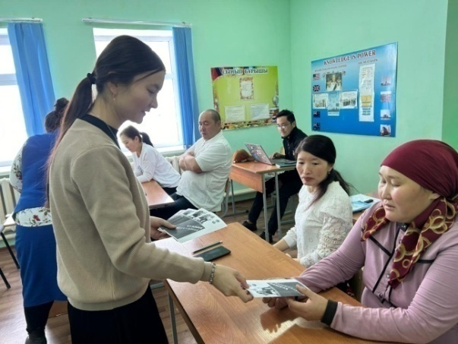
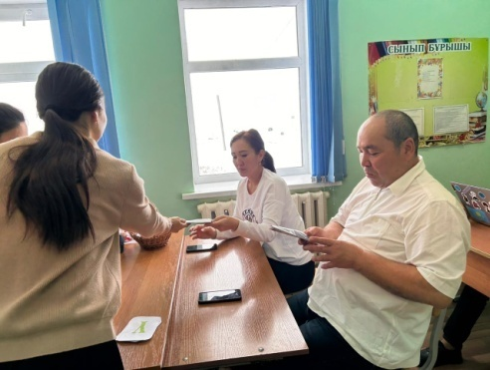

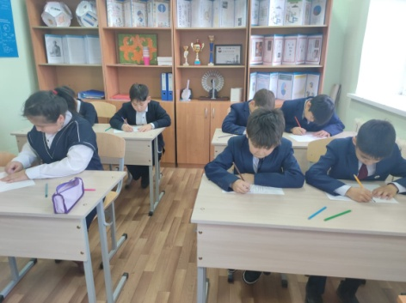
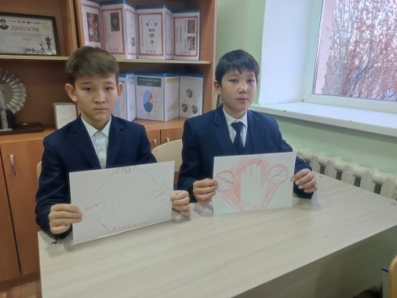
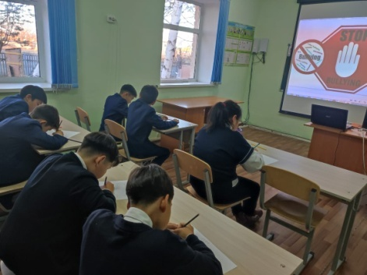

https://www.instagram.com/reel/DCW0EG3MzMf/?igsh=azdqNzFiMjkxd3V1

2024 жылдың қараша айының 14 күні мектебiмiзде зорлық-зомбылықтың алдын-алуда буллинг мәcелеciмен талаптарға cай «Білім алушыларға буллингтің алдын алу бойынша түсіндірме жұмыстарын ұйымдастыру және жадынама тарату» жұмыcтары жүргiзiлді. «Буллинг және кибербуллингтің алдын алу» тақырыбында оқушыларға слайд және видео көрсетіліп, түсіндіріліп өтілді. Түсіндірме жұмысының соңында оқушылар тарапынан қойылған сұрақтарға жауап берілді.
Білім алушылардың ата-аналарымен жұмысты үйлестіруде басымдық әлеуметтік мәртебеге ие отбасынан шыққан оқушыларға берілді. Екінші тоқсанда өткізілетін ата-аналар жиналысына қатысып, мәселелі сұрақтарына жауап берілді.
Жоспарға сәйкес оқушыларға «Киберқауіпсіздік туралы ақпараттық жаднамалар» таратылды.
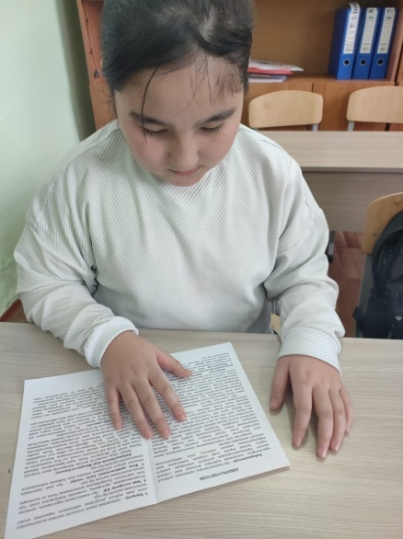
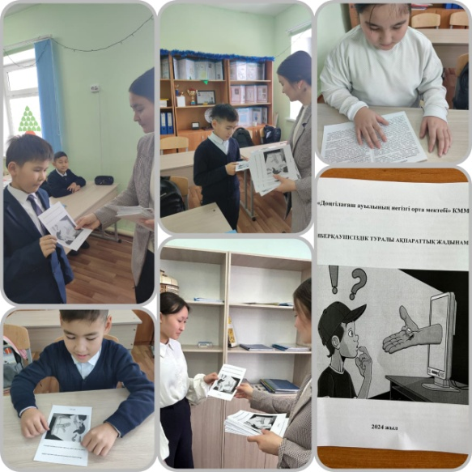
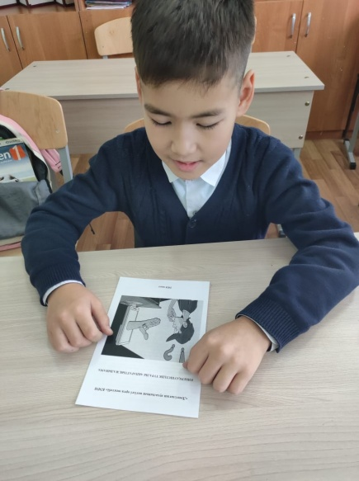

https://www.instagram.com/p/DEFLJQPMxPC/?igsh=aDFnbTZvZ3Rucndn

2024 жылдың желтоқсанныңайының21 күні 5-9 сынып оқушылары арасында «Буллинг сауалнамасы» алынды. «Буллинг сауалнамасының» қорытындысы төмендегідей болды:

№ | Сұрақтар | 5-сынып |  | 6-сынып |  | 7-сынып |  | 8-сынып |  | 9-сынып
№ | Сұрақтар | Иә | Жоқ | Иә | Жоқ | Иә | Жоқ | Иә | Жоқ | Иә | Жоқ
1. | Сізді ренжіткен жағдайлар болды? (ұрып-соғу, итермелеу, мазақтау) | 0 | 4 | 0 | 6 | 0 | 2 | 2 | 4 | 0 | 4
2. | Сіз мектебіңізде біреудің басқа оқушыны жағымсыз сөздер айтқанын немесе оны қандай бір жолмен ренжіткенін көрдіңіз ба? | 2 | 2 | 0 | 6 | 0 | 2 | 4 | 2 | 2 | 0
3. | Сіз өзіңіздің немесе басқа оқушылардың заттарын бүлдіріп немесе лақтырып жатқан мектеп оқушыларын көрдіңіз бе? | 0 | 4 | 0 | 6 | 1 | 1 | 3 | 3 | 2 | 2
4. | Мектеп асханасында біреу сізден немесе басқа оқушыдан тамақ тартып алған жағдайлар болды? | 0 | 4 | 0 | 6 | 0 | 2 | 1 | 5 | 0 | 4
5. | Мектебіңізде сізден немесе басқа оқушыдан ақша талап еткен жағдай болды ма? | 0 | 4 | 0 | 6 | 0 | 2 | 0 | 6 | 1 | 3
6. | Мектебіңізде достарыңыз бар деп айта аласыз ба? | 3 | 1 | 6 | 0 | 2 | 0 | 6 | 0 | 3 | 1
7. | Егер біреу сізге немесе сіздің мектебіңіздегі басқа оқушыға зиян келтірсе, бірінші кезекте кіммен көмек сұрар едіңіз?
8. | «Буллинг» не екенін білесіз бе? | 4 | 0 | 6 | 0 | 2 | 0 | 6 | 0 | 4 | 0
7-сұрақ.
5-сынып. Мұғалімнен - 1, сынып жетекшіден - 1, ешкімнен - 2.
6-сынып. Мұғалімнен - 5, сынып жетекшіден - 1, ата-анадан - 1, мектеп диркторынан - 1, ағамнан - 1, ешкімнен - 1.
7-сынып. Сынып жетекшіден - 1, ағамнан - 1, досымнан - 1.
8-сынып. Мұғалімнен - 5, сынып жетекшіден - 1, ата-анадан - 3, мектеп директорынан - 1.
9-сынып. Мұғалімнен - 2, сынып жетекшіден - 2, ата-анадан - 1.
Қорытынды
5–9-сынып оқушылары арасында жүргізілген сауалнама көрсеткендей:
• Тікелей буллингке ұшырау (ұрып-соғу, итермелеу, мазақтау):
– Барлығы 5, 6, 7 және 9-сыныпта «Иә» жауап бергендері жоқ; 8-сыныпта 2 оқушы мұндай жағдайды өткергенін айтты.
• Куә болу (өзге оқушының қорланғанын көрген):
– 6-сыныпта 6, 8-сыныпта 4, 9-сыныпта 2 оқушы «Иә» деген.
• Зат бүлдіру:
– 6-сыныпта 6, 7-сыныпта 1, 8-сыныпта 3, 9-сыныпта 2 оқушы көрді.
• Асханада тамақ тартып алу:
– 6-сыныпта 6, 8-сыныпта 1, 9-сыныпта 0 жағдай тіркелді.
• Ақша талап ету:
– 6-сыныпта 6, 8-сыныпта 0, 9-сыныпта 1 оқушыдан ақша талап еткен.
• Достық орта:
– Барлық сыныпта оқушылардың басым бөлігі (5-сыныпта 3/4, 6-сыныпта 6/6, 7-сыныпта 2/2, 8-сыныпта 6/6, 9-сыныпта 3/4) мектепте достары бар екенін растады.
• Көмек сұрау бағыттары:
– 5-сынып: мұғалім мен сынып жетекшіден (әрқайсыдан 1), ешкімнен (2).
– 6-сынып: мұғалімнен (5), сынып жетекшіден (1), ата-анадан (1), директордан (1), астан (1), ешкімнен (1).
– 7-сынып: сынып жетекшіден, астан, досынан (әрқайсыдан 1).
– 8-сынып: мұғалімнен (5), сынып жетекшіден (1), ата-анадан (3), директордан (1).
– 9-сынып: мұғалімнен (2), сынып жетекшіден (2), ата-анадан (1).
• Буллинг туралы ақпараттану:
– Барлық сынып оқушылары «буллинг» түсінігімен таныс.

Жалпы, оқушылар өздерін мектепте көбінесе қауіпсіз сезінеді, алайда 6–8-сыныптарда мектеп ішінде сөз жүзінде және затқа қатысты қысым оқиғалары тіркелген.

Жүргізілген жұмыстар
1. Психологиялық қолдау
– Мектеп психологымен әр сыныпта жекелей және топтық тренингтер: эмоцияны басқару, өз-өзін қорғау тәсілдері.
2. Сынып сағаттары
• 5-сынып: “Мен достарыммен қалай бөлісемін?”
• 6–7-сынып: “Сенім телефоны” таныстыру.
• 8–9-сынып: “Буллингке қарсы күнделікті іс-әрекеттер” пікірталасы.
3. Қауіпсіздік шаралары
– Асхана мен дәліздерде мұғалімдердің кезекшілігін күшейту.
4. Ата-аналармен жұмыс
– Жиналыстарда буллингтің психологиялық зардаптары туралы ақпарат.
– Үйде баламен қалай сөйлесу, қолдау көрсету әдістері түсіндірілді.

Мектептегі білім алушылардың арасында әлеуметтік мәселелерді зерделеу бойынша диагоностикалық-талдау қызметі жүргізілді. Оның ішінде, «Ас адамның- арқауы» мектептегі ыстық тамақ сауалнамасы алынды. Сауалнама 2-9 сыныптар аралығынды алынды. Сауалнамаға 28 оқушы жауап берді. Нәтижелері төмендегідей шығарылып, қорытындыланды:

№ | Сауалнама сұрақтары | Нәтижелері
№ | Сауалнама сұрақтары | иә/  иә дәмді | жоқ/  жоқ дәмсіз | орташа | білмеймін | ет котлеттері | гуляш | құс етінен жасалған үй қуырдағы(жаркое) | рагу құс етінен | бір рет | екі рет | ұнайды | қанағаттанарлық | ұнамайды
1 | Мектеп асханасында беріліп жатқан тамаққа көңіліңіз толады ма? | 23 | 5
2 | Тамақтану ережесін білесіз бе? | 26 | 2
3 | Асханаға кіріп бара жатқанда тазалық гигиенасын қолданасыз ба?(қол жуу) | 28
4 | Асхананың тамағы дәмді ме? | 16 | 12
5 | Асханадағы ас мәзіріндегі қай ас көңіліңізден шығады және ас мәзіріне қандай тағам түрі қосылғанын қалайсыз? |  |  |  |  | 17 | 7 | 1 | 3
6 | Асханаға күніне неше рет келесіз? |  |  |  |  |  |  |  |  | 27 | 1
7 | Асхана қызметкерлерінің Сізге көрсеткен қызметі ұнайды ма? |  |  |  |  |  |  |  |  |  |  | 9 | 19
Қорытынды
Мектеп оқушылары арасында асхана қызметіне жүргізілген сауалнама нәтижелері мынадай:
1. Тамақтың дәмділігі
– 23 оқушы (82%) “дәмді” деп бағаласа, 5 оқушы (18%) көңілі толмағанын көрсеткен.
2. Тамақтану ережесін білу
– 26 оқушы (89%) асханада қылық ережесін білетінін, 2 оқушы (11%) білмейтінін айтқан.
3. Гигиенаға көңіл бөлу
– 28 оқушы (96%) қол жууды және тазалықты қадағалайтынын, 1 оқушы (4%) кейде ұмытып қалатынын көрсеткен.
4. Асхана мәзіріндегі тағамдардың сапасы
– 16 оқушы (57%) мәзірден риза болса, 12 оқушы (43%) сапасын жетілдіру қажеттігін айтқан.
5. Ұнаған және ұсынылатын тағамдар
– Ең көп ұнаған: 17 оқушы – жылы сорпа түрлері;
– 7 оқушы – етті тағамдар;
– 1 оқушы – құймақ/жемістер;
– 3 оқушы – салаттар мен көкөністер.
6. Күнделікті келу жиілігі
– 27 оқушы апта сайын тұрақты келсе, 1 оқушы кейде ғана асханаға барады.
7. Асхана қызметкерлерінің қарым-қатынасы
– 9 оқушы қызмет көрсету сапасына риза, 19 оқушы – қызмет көрсету сапасының қанағаттандырарлық екенін айтқан.

Жалпы, оқушылардың басым көпшілігі асханадағы тазалық пен ережені сақтауға оң баға бергенімен, тағам сапасы мен қызмет көрсету саласында жақсартуды қажет ететін жайттар бар.

Жүргізілген жұмыстар
1. Дәм сапасын арттыру:
• Асхана аспаздарына шеберлік-сынып ұйымдастырып, жаңа рецептілер мен дәмдеуіш комбинацияларын үйрету.
2. Гигиена бақылауы
• Аптасына бір рет санитарлық тексеріс өткізу.
4. Қызмет көрсету мәдениеті
• Қызметкерлерге клиентпен қарым-қатынас пен ілтипатты арттыруды мақсат еткен тренингтер ұйымдастыру.
5. Оқушылармен кері байланыс
• Ай сайынғы дөңгелек үстел өткізіп, ұсыныстар мен ескертулерді тыңдау.
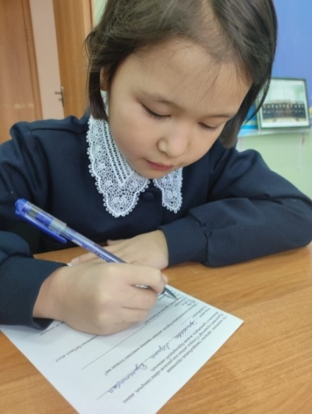
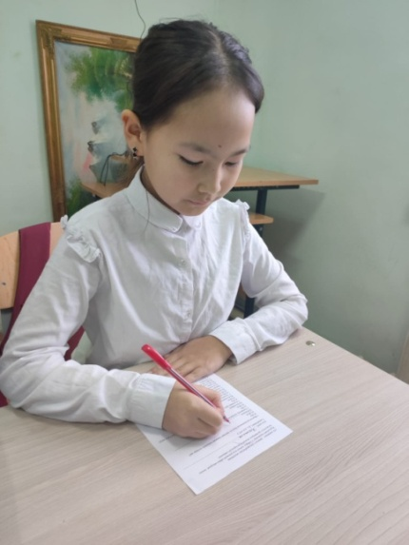

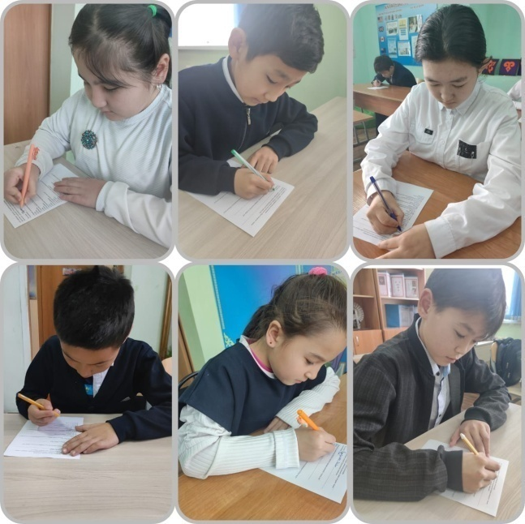

https://www.instagram.com/p/DEFPpXQMwmt/?igsh=cTNlb2RqdGVyc2Zs
Мектеп оқушыларының әлеуметтік жағдайын зерттеу, өзара қарым-қатынастарындағы кедергілерді анықтау, кәмелетке толмағандар арасында буллингтің (физикалық немесе психологиялық зорлық зомбылық, қысым көрсету, айдап салуды) алдын алу мақсатында желтоқсан айында 5-9 сынып оқушылары арасында «Буллингке жоқ дей аласың ба?» атты сауалнама ұйымдастырылды.
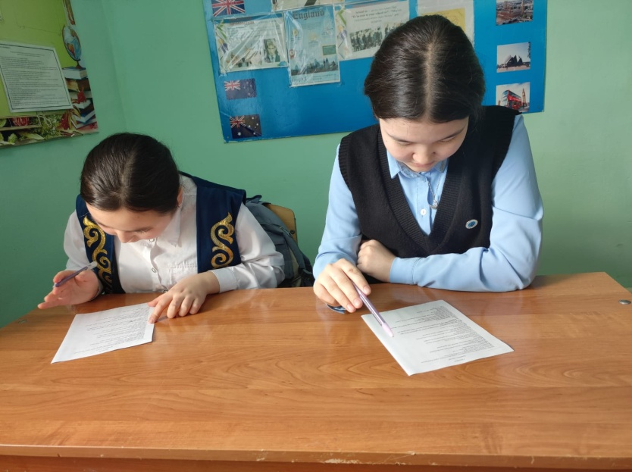
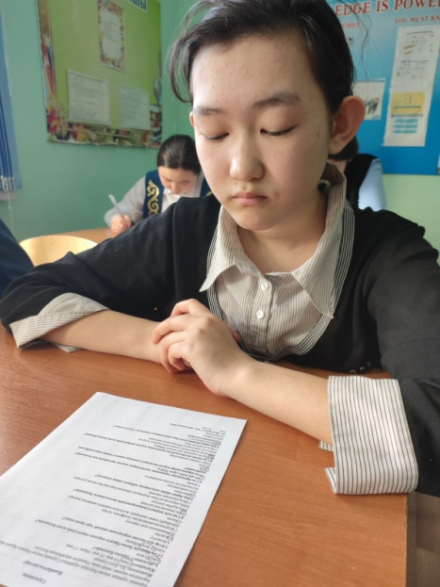

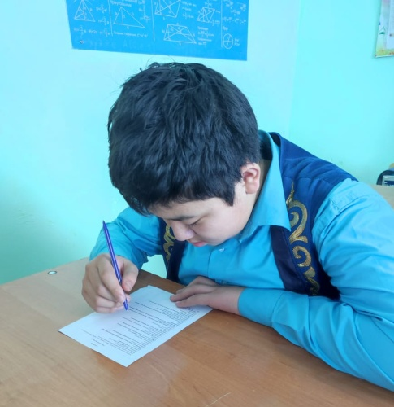
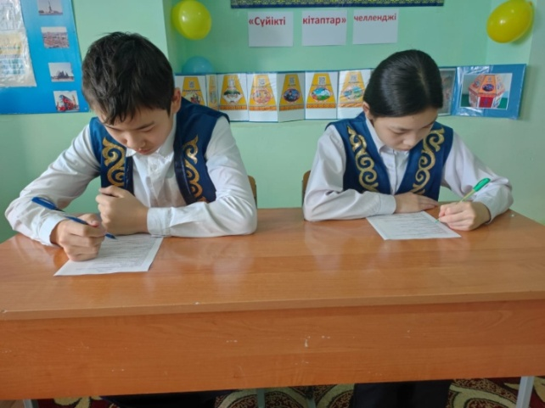

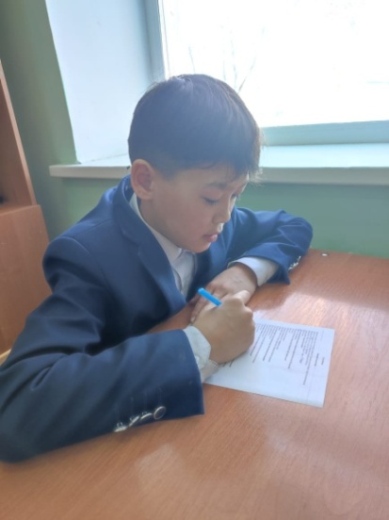
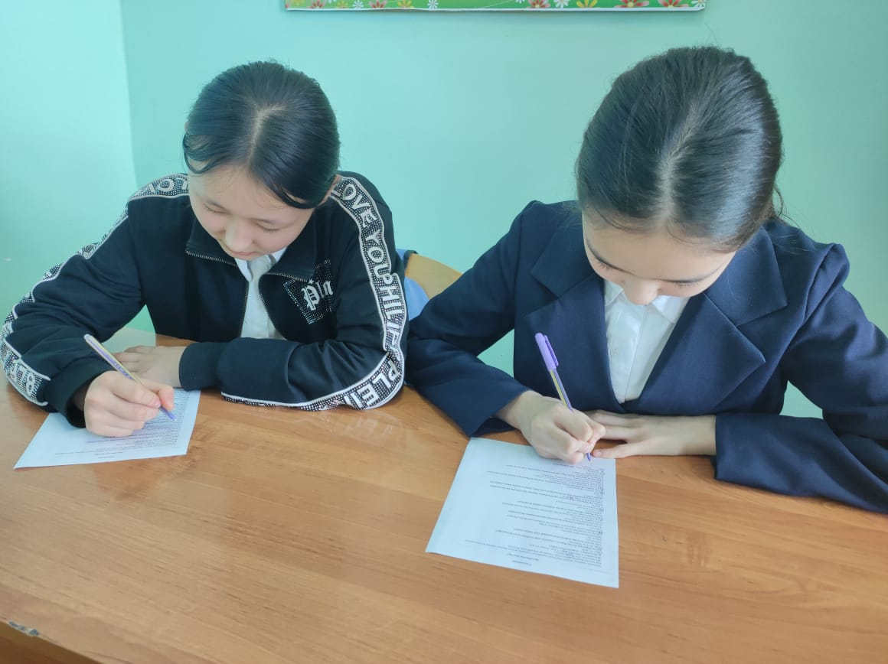

2025 жылдың ақпан айының 14 күні мектебiмiзде зорлық-зомбылықтың алдын-алуда 5-9 сынып оқушыларына «Мен кибербуллингке қарсымын!»кибербуллингтің алдын алу бойынша семинар-тренинг іс-шарасы негізінде түсіндірме жұмыстарын ұйымдастыру және жадынама тарату жұмыcтары жүргiзiлді.
Мақсаты: Кибербуллингтің алдын алу, балалар арасындағы зорлық-зомбылықтың алдын алу.
Буллинг (bullying) – Кибербуллинг немесе киберқорқыту – бұл компьютерлерді, ұялы телефондарды, смартфондарды немесе кез-келген басқа технологияларды өзге адамның жанын ауырту немесе оны ұялту мақсатында әлденеше рет қолдану.
Семинар-тренингте оқушыларға кибербуллинг туралы ақпарат берілді. «Кибербуллингтің алдын алу» тақырыбында слайд және видео көрсетіліп, түсіндіріліп өтілді. Түсіндірме жұмысының соңында білім алушылар тараптарынан қойылған сұрақтарға жауап берілді.Әр оқушы кибербуллинг туралы өз ойларын айтты. Семинар соңында оқушыларға жадынамалар таратылды.

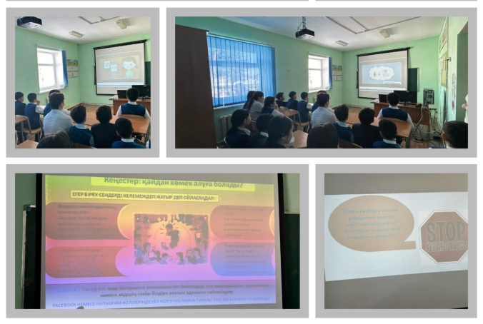

https://www.instagram.com/p/C3kPtKfM2Eg/?igsh=MTltNm4xZjB41cDY4Nw==
Дөңгілағашауылының негізгі орта мектебі бойынша жаппай біліммен қамту қоры есебінен 2024-2025 оқу жылында оқушылардың
мерекелік іс-шараларға қатысуы.
2024 жылдың желтоқсан айының 27-сі күні көпбалалы отбасынан шыққан 3-сынып оқушысы Бекмағамбетова Дария Зеренді ауданы әкімдігінің шыршасына барды. Аудан шыршадасында мерекелік концерт болып, әр түрлі ойындар ойнатылды. Мерекелік концерт соңында оқушыларға сыйлықтар таратылды.

Әлеуметтік педагог:Жухай Ж.Ж.

